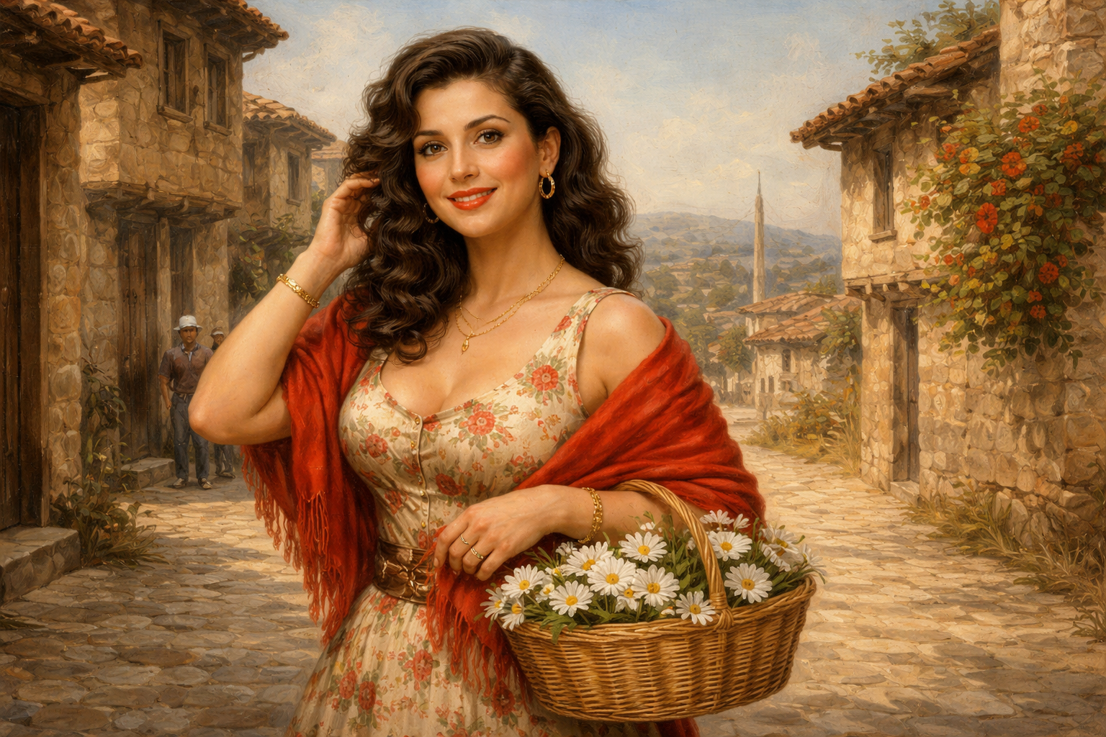
FAHRİYE ABLA

Müdürüm, bilmiyordum
Ben de yeni öğrendim
Fahriye Abla Ankaralıymış

Fahriye Abla kim diye sorma
Onu hepimiz yakından tanırız
Önce upuzun, sonra kesik saçları var
Teni buğdaysı, boyun bir başak kadar.
İçini gıcıklardı bütün erkeklerin
Altın bileziklerle dolu bilekleri
Açılırdı rüzgârda kısa etekleri
Açık saçık şarkılar söylerdi en fazla.
Çapkın bir komşumuzdu, Fahriye Abla!

Ahmet Muhip Dıranas’ın
En bilinen şiirlerinden biridir
Fahriye Abla,
Gerçek bir kişi olup olmadığı
Ankara'da yaşayıp yaşamadığı
Konusunda birçok rivayet var

Ölümünden yıllar sonra eşi
Münire Dıranas’la yapılan bir röportajda
Münire hanım Ahmet Muhip Dıranas ile
Olan hayatlarını ve ilişkilerini anlatır.
Bu röportajda kendisine “Fahriye Abla”
Şiiri ve Fahriye Abla’nın kim olduğu ile
İlgili bir soruyu cevaplar.

Şiirin kendisi ile evlenilmeden önce
Yazıldığını belirten Münire hanım;

“Halk bu şiire bayılıyor!
Ben evlendiğimde Fahriye kim bilmiyordum.
Öğrenince “kim bu Fahriye?” diye sordum.
İlişkisi olan bir komşusuymuş.
Muhip bey'in babası fabrikada çalışıyor.
O sırada işçiler için yaptırılan
Ankara Cebeci’de işçi evlerinde kalıyorlar.
Fahriye de Muhip'in annesinin komşusu.
Sürekli evlerine girip çıkarmış.
Aslında Fahriye Abla da evli,
Çoluk çocuk sahibi bir kadın.
Ama başkalarıyla da düşüp kalkan
Hafifmeşrep bir kadın, zannediyorum
Muhip bey'i de tavlamış o dönem.
Muhip bey, o sıralarda bir sübyan.
Yeni erkek olmuş yani.
Sanıyorum 15-16 yaşlarında.”

Müdürüm

Şiirimizde bazı metinler vardır ki,
Bir kişiden çok, bir hâli, bir duyguyu,
Hatta bir dönemin ruhunu anlatır.
Ahmet Muhip Dıranas’ın
Ünlü şiiri Fahriye Abla da
Tam olarak böyledir.
Şiirin merkezinde görünen
“Fahriye Abla”, aslında
Yalnızca bir mahalle figürü değil;
Gençliğin ilk heyecanlarının,
Masum hayranlıklarının ve
Biraz da uzaktan sevmenin
Zarif sembolü.

Fahriye Abla’yı sevmek,
Bugünün hızlı tüketilen
Duygularına hiç benzemez.
O sevda, “görsem yeter” kıvamında,
Bakışların kelimelerden daha çok şey
Anlattığı bir mesafede durur.
Öyle ki, modern çağın
“Mesaj attım, görüldü”nün yanında,
Fahriye Abla’ya duyulan hisler
Neredeyse asil bir sabır örneğidir.
Şairin kurduğu dünya,
Daha çok zarif bir hayranlık,
Hatta edebi bir bekleyiştir.

Şiirde büyük iddialar,
Yakıcı itiraflar yoktur
Onun yerine küçük ayrıntıların
Büyüttüğü duygular yer almakta.
Bu yönüyle “Fahriye Abla”,
Aşkı bağırarak değil,
Hafifçe gülümseyerek anlatır.
Günümüzün yüksek sesli
Duygularına karşı, adeta
“Biraz da sessiz sevin” der gibi.

Aslında bu şiirde
Biz de Fahriye Ablanın
Biraz saçının rüzgârda dalgalanışını,
Biraz yürüyüşündeki inceliği sezeriz.
Acaba Fahriye Abla gerçekten
Bu kadar güzel miydi,
Yoksa şairin gönlü mü
Bu kadar şairdi?”
Belki de her ikisi.

Bu şiirde, Ahmet Muhip Dıranas
Bizlere mahalle kültürünün en nazik
Platonik aşk yaklaşımını sunar.
Ne kapı çalınır,
Ne açıkça ilan-ı aşk edilir.
En fazla, pencereye biraz fazla bakılır.
Şimdinin diliyle söylersek
Ne mesaj var, ne bildirim
Ama kalp sürekli “çevrimiçi”.

“Fahriye Abla”
Yalnızca bir şiir değil,
Aynı zamanda kaybolmuş bir
Duygulanma biçiminin zarif hatırası

Aşk bazen ulaşmak değil,
Uzaktan sevebilmektir.
ve kim bilir,
Belki de en güzel aşklar,
Hiç başlamamış olanlardır.

Nadir AVŞAROĞLU
Nisan - 2026

